ЛАБОРАТОРНА РОБОТА 3
Тема: Машини і знаряддя для додаткової обробки ґрунту.
Машина: Культиватор лісової борозенною КЛБ-1,7, ширина захоплення 1,7 метра.

Мета роботи: вивчити призначення, пристрій, технологічний процес і регулювання лісового борозенного культиватора КЛБ-1,7. Закріпити знання, отримані на лекції і під час самостійної роботи по темі. Освоїти організаційні форми використання машини.

Обладнання: таблиці, підручники, довідники.
Питання для самоперевірки.

1. Розшифруйте марку машини?
2. Для чого призначений КЛБ-1,7?
3. Перерахуйте і покажіть основні вузли культиватора?
4. Як здійснюється технологічний процес?
5. Які влаштовані основні вузли КЛБ-1,7 (рама, поворотні пристрої, дискова батарея, навісний пристрій)?
6. Перерахуєте основні регулювання культиватора (технічні і технологічні).
7. Що дає установка дискових батарей «безладно»?
8. Чому чергують установку дискових батарей «взвал» і «безладно»?

Завдання 1. Дати специфікацію культиватору лісовому борозенному КЛБ-1,7.

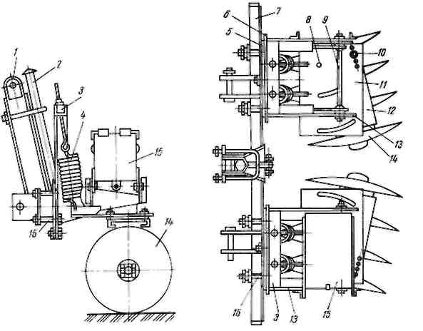

Рис.1. Культиватор лісовий борозенний КЛБ-1,7:

а) вигляд збоку; б) вигляд зверху;
1- ______________________________________________________________
2- ______________________________________________________________
3- ______________________________________________________________
4- ______________________________________________________________
5- ______________________________________________________________
6- ______________________________________________________________
7- ______________________________________________________________
8- ______________________________________________________________
9- ______________________________________________________________
10- _____________________________________________________________
11- _____________________________________________________________
12- _____________________________________________________________
13- _____________________________________________________________
14- _____________________________________________________________
15- _____________________________________________________________
16- _____________________________________________________________
Завдання 2. Описати регулювання культиватора лісовий борозенний КЛБ-1,7.
____________________________________________________________________________________________________________________________________________________________________________________________________________________________________________________________________________________________________________________________________________________________________________________________________________________________________________________________________________________________________________________________________________________________________________________________________________________________________________________________________________________________________________________________________________________________________________________________________________________________________________________________________________________________________________________________________________________________________________________________________________________________________________________________________________________________________________________________________________________________________________________________________________________________________________________________________________________________________________________________________________________________________________________________________________________________________________________________________________________________________________________________________________________________________________________________________________________________________________________________________________________________________________________________________________________________________________________
Завдання 3.Описати технологічний процес культиватора лісовий борозенний КЛБ-1,7.
______________________________________________________________________________________________________________________________________________________________________________________________________________________________________________________________________________________________________________________________________________________________________________________________________________________________________________________________________________________________________________________________________________________________________________________________________________________________________________________________________________________________________________________________________________________________________________________________________________________________________________________________________________________________________________________________________________________________________________________________________________________________________________________________________________________________________________________________________________________________________________________________________________________________________________________________________________________________________________________________________________________________________________________________________________________________________________________________________________________________________________________________________________________________________________________________________________________________________________________________________________________________________________________________________________________________________________________________________________________________________________________________________________________________________________________________________________________________________________________________________________________________________________________________________________________________________________________________ Висновок:_______________________________________________________________________________________________________________________________________________________________________________________________________________________________________________________________ ________________________________________________________________________________________________________________________________________________________________________________________________________________________________________________________________________________________________________________________________________________________________________________________________________________________________________________________________________________________________________________________________________________

